ユニオンだより2025年3月
発行 神奈川建設ユニオン相模原事務所
〒252-0239 相模原市中央区中央２－１３－１２－２F ☎０４２-７５０－４１４４

労働保険（事業所）年度更新手続き 4月末までに
今年度も、組合員の労災事故が多数発生しています。現場作業中の事故、往復経路での交通事故、慢性疾患に外傷性の急性痛が加わるケース等が発生しています。
組合では安全対策活動を実施できるよう助言する一方、事務組合認可を得て労働保険の事務運営を行うことで、事業主、一人親方が特別加入できる道を開いています。
現在加入されている組合員には、年度更新手続きのご案内をお送りしています
現在加入されている方々には更新案内をお送りしています。必要事項を記入し、必ず期限までにご返送くださるようお願いいたします。特に特別加入の基礎日額を増額または減額される方は早めに手続きをしてください。

まだ加入していない請負仕事をしている組合員には、特別加入制度を使って補償を得られるようにすることをお勧めします

請負主の場合、「特別」に加入しない限り補償は何もありません。加入は希望日額を決めて保険料を支払います。
加入に関しての問い合わせは、相模原事務所の労災担当までご連絡ください。制度についてはもちろん、保険料率や費用等について詳しくご説明します。

※個人事業主の方で労災加入されていない方も是非お問い合わせください。
==基礎日額の設定について==
基礎日額とは、労災事故で休業等の補償を受けるときの基礎となります。休業補償時は基礎日額の8割が給付されます。したがって、万が一の補償を考慮した場合、基礎日額の設定は、実際の賃金に見合うものとすることをお勧めいたします。

☆ 神奈川建設ユニオン 第34回定期大会のお知らせ ☆

昨年は、新型コロナウイルス感染症の世界的流行、ウクライナ情勢の悪化、サプライチェーンの混乱等が影響し、燃料費高騰と重なり建設業界は多大な打撃を受けた一年でした。
また、若手の入職率低下により、労働力の確保が困難となっています。若手・担い手不足の問題は、当組合の運営についても同様な状況となっており、この状況を打破するための検討を開始しています。
厳しい社会情勢が続く中ですが、神奈川建設ユニオンは、組合員皆様のご要望に応えるべく、今後も活動に取り組んでまいります。
新年度、新たな一歩を切り開いていくため、下記日程で定期大会を開催します。
記
日時：２０２５年６月１日（日） 受付開始9：45
10：15～16：30予定
会場：教育会館 ３階大会議室
以上
※議案書は5月中旬に発送します。
議事日程等の詳細については次月号以降にお知らせします。

大会成功に向け、皆さんの意見・要望を各支部へお寄せください。
また、大会当日は代議員以外にもオブザーバー参加が可能です。
参加希望の方は各支部へご連絡ください。

🎩～青年部より～🎩

❛青年部湯けむり箱根ウォーキング❜を予定

青年部では、5月25日（日）箱根方面のウォーキングを企画しています。
詳細は現在、青年部会にて検討中です。
ご興味のある方は是非、会議に参加いただき一緒に企画をしてみませんか❔



Coming Soon


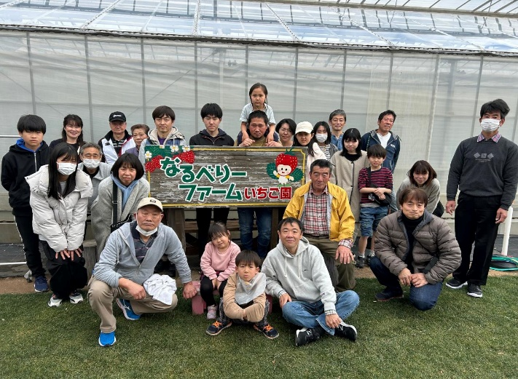
～1年に一度ご自身の健康状態を確認しましょう～

建設国保集団健康診断のご案内

実施期間；4月から6月（７月以降は個別受付となり、料金が異なる健診機関もあります）
健診機関；健診ステーションさがみはら（相模原総合健診センターが古淵に移転となりました）
相模原市南区古淵3丁目９番１９号
・人間ドック10,000円 ・生活習慣病健診6,380円
横浜総合健診センター 横浜市神奈川区金港町3番1号コンカード横浜20階
・人間ドック16,200円 ・生活習慣病健診6,820円
ヘルスサイエンスセンター 相模原市南区相模大野3丁目3番2-401号
・人間ドック17,300円 ・生活習慣病健診5,918円（胃ﾊﾞﾘｳﾑ検査なし）
産業健診センター 相模原市中央区矢部4丁目10番13号
⇒４月20日（日）、6月15日（日）のみ。両日50名限定
・人間ドック7,220円
東名厚木メディカルサテライト 厚木市船子224
⇒４月2０日（日）のみ。32名限定
・人間ドック10,251円

健診費用；建設国保未加入者は実費となります。
金額については事務所までお問合せください。

☆お申込みはＦＡＸ・郵送・ＬＩＮＥにて受付します。

建設国保以外の方で案内ご希望の方は相模原事務所までご連絡ください。
※市町村国保に加入している方は、市町村にて補助制度があります。
詳しくは加入している市町村にお問い合わせください。



ユニオンを通して加入すると団体割引12.5%適用！

～こくみん共済より～ マイカー共済のご案内

2025年4月1日より商品改定により保障範囲を拡大します。
現在加入の保障内容や掛金等の見直しをしてみませんか。
お見積は無料！
見積り又はパンフレットをご希望の方は、相模原事務所迄ご連絡ください。
見積りを依頼頂いた方には、「滑り止めシート」＆「ポーチ」をプレゼント！






池田達彦弁護士による無料法律相談
法律事務所ろはす

ユニオンの顧問弁護士池田達彦先生がご相談をお受けします。
相談日は特定していません。都度対応させていただきます。
相談内容は遺言・相続・不動産問題・環境行政問題等、多岐にわたりご対応くださいますので、
お困りの事があればまずは相模原事務所へご連絡ください。

ユニオンの無料税務相談会 回答；須藤基史税理士
4月1８日（金）/ 5月16日（金）/ 6月20日（金）
午後２時から 会場：ユニオン相模原事務所

ユニオンの顧問税理士、須藤基史先生がご相談をお受けします。予約制です。
相談会の前々日までに申し込んでください。申込先は、所属支部の経営対策部長または相模原事務所まで。所得税、消費税、相続税、贈与税、土地建物の売買に関する税、法人にした場合の税務など、税のことならなんでも構いません。相談を受けやすいように、関係書類をご持参ください。

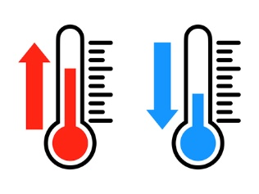

今月の健康ワンポイント
春の不調に関係❝寒暖差疲労❞

❝寒暖差疲労❞とは
3〜5月は、徐々に暖かい春を感じる日も多くなる一方で、寒暖差が最も激しい季節です。
季節の変わり目は急激な気温の変化に体が対応できず、ダルさ・めまい・心身の不調を
感じる状態をいいます。
寒暖差があるとなぜ疲れる❓
通常、気温の変化に順応するために自律神経が働くことで体温を一定に保っています。
急激な気温の変化が起こると、自律神経の働きが乱れ体温調整や心身に影響を与えます。
春の体調管理のポイント
体を内側から温める 温かいお茶やスープ・生姜など
外出時は薄手の上着を持ち歩く 気温に合わせて調整
湯舟に浸かり、体を芯から温める 血流が良くなり疲労物質の排出を促す
睡眠時間をしっかり確保 6～7時間が理想
バランスの取れた食事と腸内環境を意識 ビタミンC・Dや発酵食品、乳酸菌飲料
適度な運動を毎日続ける 軽い運動は積極的運動と呼ばれている

